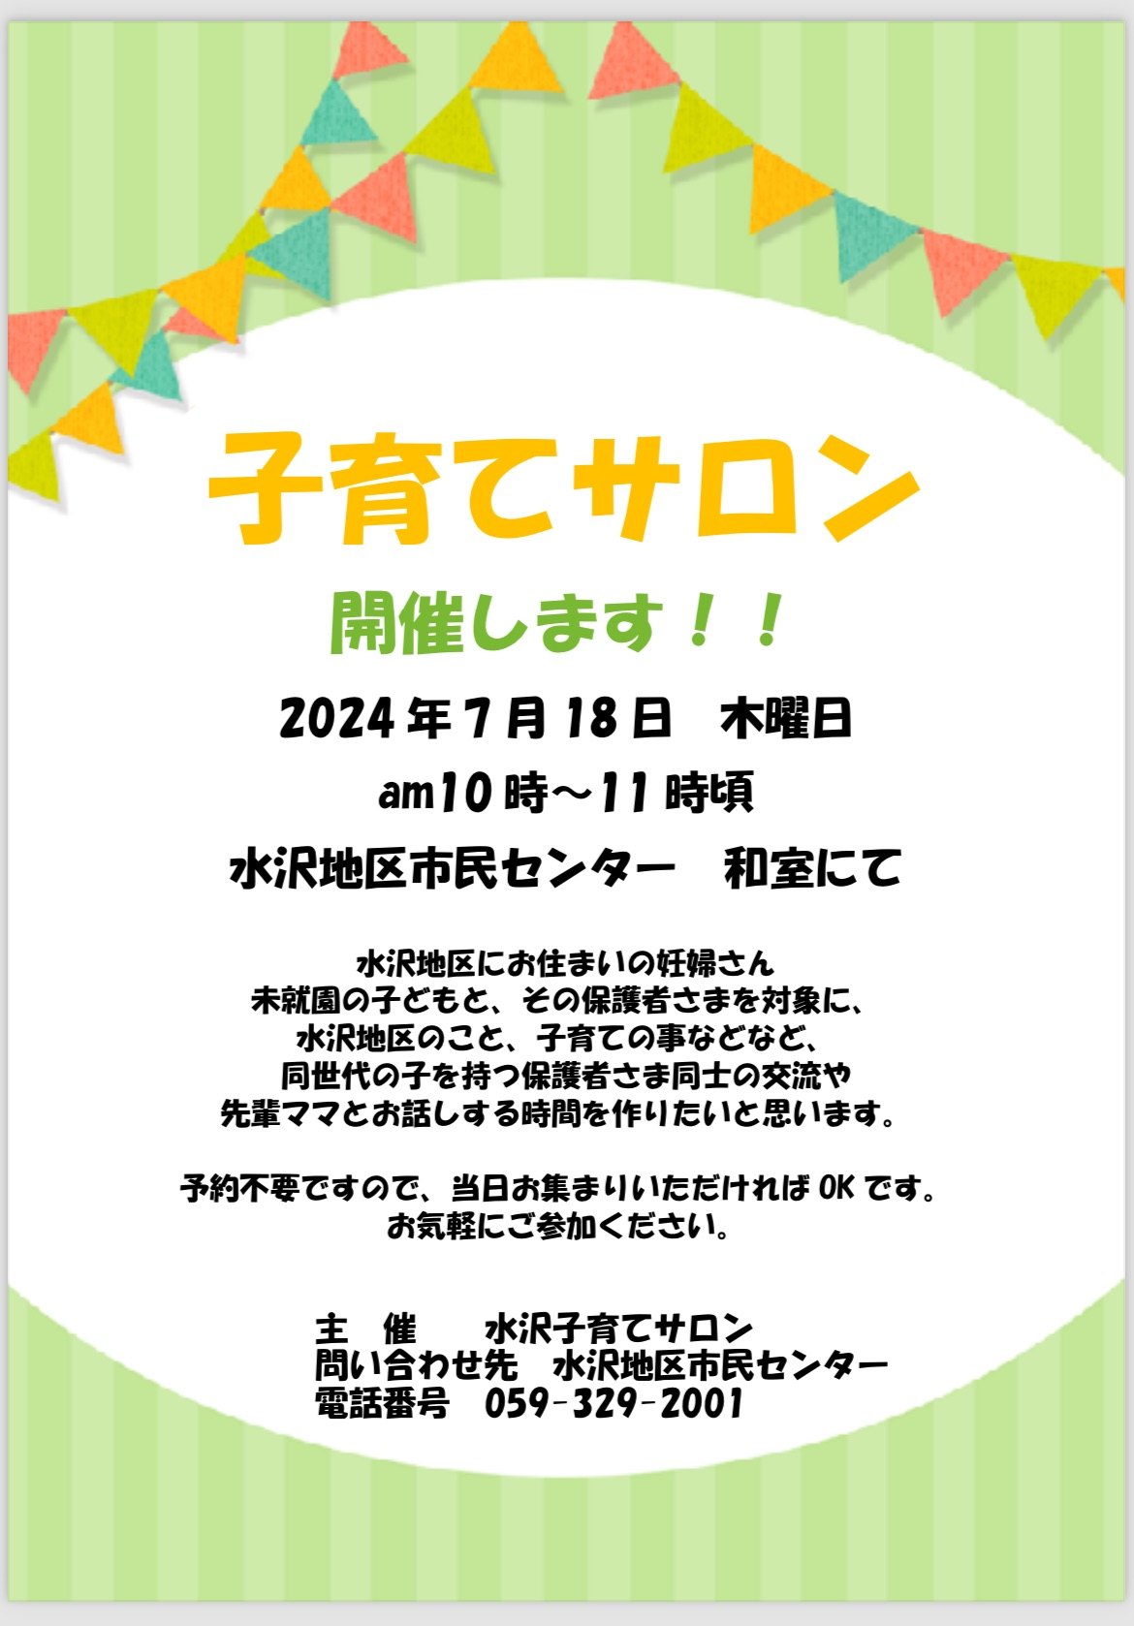

水遊びの準備をしてきてください

夏休みなので、

ご兄弟も

一緒にどうぞ！

２０２４年8月8日　木曜日